Муниципальное учреждение дополнительного образования
«Центр дополнительного образования «Созвездие»
Тутаевского муниципального района

Диагностическая игра музыкальных способностей «Теремок»

Иванова Мария Ивановна
педагог дополнительного образования

2018 г.

Методические рекомендации: Игра подойдет как диагностика музыкальных способностей обучающихся, занимающихся по классу фортепиано и клавишного синтезатора, а также для объединений и кружков, где дети занимаются на музыкальных инструментах. Игра предназначена для детей 7-8 лет.
Предварительно, желательно, чтобы ребенок пробовал сочинять песенки в пределах 8 тактов. В процессе занятий дети часто сочиняют песенки на разные виды движения мелодий: восходящая, нисходящая, волнообразная, скачкообразная. Для этого изучаются разные способы развития мелодии (движение поступенное, по трезвучию, скачки, скачок и его заполнение, опевание, секвенция, повтор звуков, «качалочка»).
Необходимо помнить, что педагог должен убедиться в том, что ребенок понял суть задания. Атмосфера во время игры должна быть спокойной, доверительной и исключительно доброжелательной.
Может использоваться, как обобщающее занятие по темам: тоника, трезвучие и его обращения, средства музыкальной выразительности, виды движения мелодий.
В процессе игры ребенок учится анализировать средства музыкальной выразительности и сопоставлять их с характером героя, сочинять песенки.

Цель: проверить уровень развития музыкальных способностей и знаний средств музыкальной выразительности.
Задачи:
- проверить умение сочинять небольшие мелодии и исполнять их с помощью синтезатора.
- развивать воображение, фантазию ребенка, творческие способности.
- проверить в ходе игры степень владения инструментом.
- проверить умение допевать мелодию до тоники.
- проверить умения определять на слух средства музыкальной выразительности и способность применять их на практике. (Регистр, темп, тембр, динамика, вид мелодии, лад).
- Закрепить и проверить знания о трезвучии и его обращениях, мажорной и минорной гамм.
Реквизиты для игры:
- Картинка теремка, разрезанная на части с заданиями.
- карточки-картинки с героями сказки (см. приложение №1)
- синтезатор или фортепиано.
- диагностический конструктор (см. приложение №2)
Ход игры.
Педагог: Сегодня мы с тобой попробуем быть в роли звукорежиссера. Мы будем озвучивать сказку «Теремок». Но не такую сказку, какую мы читали в детстве. А мы будем озвучивать ее продолжение. Посмотри на картинку и скажи, какого персонажа здесь не хватает?
( Ребенок рассматривает предложенные карточки – картинки)
Обучающийся: Медведя.
Педагог: Чем закончилась сказка?
Обучающийся: Медведь разрушил домик. И они стали строить новый теремок.
Педагог: Сегодня мы с тобою будем помогать зверям строить новый теремок. Не простой, а музыкальный и более красивый и просторный.
Вспомни, в какой последовательности приходили звери в теремок. Разложи картинки по порядку.
Ребенок раскладывает картинки. (Мышка, лягушка, заяц, лиса, волк, медведь)
Педагог: А теперь они будут строить в обратном порядке. Кто будет строить первый?
Обучающийся: Медведь.
Педагог: Возьми часть домика с цифрой один, переверни. Там будет задание. (Ребенок читает и выполняет задание. Если задание выполнено, значит, у будущего теремка мишка выстроил фундамент и т.д.. Так выполняется каждое задание, которое написано на разрезанном на части домике, с выполнением каждого задания выкладывается часть теремка на столе, пока не будет «сложен весь теремок»)
Задание №1.
Изобрази шаги медведя с помощью трезвучия.
Цель: проверить игру трезвучий, знания регистров.
Педагог: Что такое трезвучие? Посмотри на картинку, какой здесь мишка нарисован.
Обучающийся: Большой, толстый, мощный.
Педагог: Подумай, какой регистр лучше использовать? Вспомни и попробуй спеть песенку медведя вместе с игрой.
Обучающийся: (поет песенку медведя). Будем строить новый дом, будет много места в нем.
Задание №2.
Сыграй песенку злого волка ищущего добычу по темному лесу, с помощью минорной гаммы.
Цель: проверить умение исполнять минорную гамму
(Ребенок исполняет минорную гамму, подбирает регистр, темп, тембр, динамику, соответствующие характеру сказочного героя и высказывает, почему он выбрал такие средства музыкальной выразительности).
Задание №3.
Сочини окончание песенки лисы и спой ее.
Цель: Проверить умение допевать до тоники.
(Ребенок поет по нотам песенку)
Всему свету я краса, очень рыжая лиса.
(Предварительно следует помочь ребенку вспомнить, что такое тоника, где она появляется в музыкальных произведениях.)
Задание №4.
Прохлопай ритм, прыгающего зайчика.
Цель: проверить умения чтения ритмического рисунка с листа.
(На рисунке изображен ритм, который должен прохлопать ребенок)
Задание №5
Изобрази прыжки лягушки с помощью трезвучия и его обращений, штрихом стаккато.
Цель: проверить знания обращения трезвучий и исполнение с помощью штриха стаккато.
( Ребенок поет песенку по обращениям трезвучий, дополняя слоги, соответствующим ритмом)
Ква, ква, ква- зелена я как трава,
Ква,ква,ква- на крыше место у меня.
Ква, ква, ква - тут будет два окна!
Педагог: Мышке нужно забежать высоко. Как ты думаешь, наша мышка проворная, она справится?
Обучающийся: Да.
Педагог: Почему? Может ей помогает в этом оптимизм, она веселая. Ей дана особая задача - завершить строительство теремка. Поставить крышу.
Задание №6
Изобрази бег мышки с помощью мажорной гаммы.
Цель: проверить знания и технику исполнять мажорные гаммы.
Ребенок выполняет задание, стараясь играть в быстром темпе, соблюдая аппликатуру и ровность звучания.
Педагог: Теперь у нас получился большой теремок! Всем зверям весело и просторно. Они празднуют новоселье.
Задание №7 Подумай, как звери подготовились к новоселью? Что сделал каждый житель нового теремка для праздника?
Цель: проверить творческое мышление, воображение ребенка.
(Ребенок, проявляя свою фантазию рассказывает о том, как звери готовились к новоселью. Придумывает окончание сказки).
И все вместе они собрались за круглым столом и стали петь веселую песню. Давай и мы ее споем.
Задание №8.
Цель: проверить умения слышать и чувствовать музыку, подстраивать свой голос под инструмент.
Педагог и ребенок разучивают и поют песню: «Теремок, теремок, он теперь высок, широк. Очень много места в нем, мы здесь весело живем».
Педагог благодарит обучающегося, хвалит за успехи. Заполняет полученные результаты в таблицу «Диагностический конструктор».

Высокий уровень выполняет задания быстро, песни сочетает минимум из 12 звуков и более. Использует разные виды движения мелодий. Доигрывает до тоники. Голос подстраивает к инструменту, слышит и чувствует музыку. Участвует с радостью, с творческим интересом. Рука поставлена правильно, пальцы округлы, кисть подвижна, соблюдает аппликатуру. С радостью и удовольствием сочиняет окончание сказки, проявляя фантазию, развитое воображение.
Средний уровень. Учащийся выполняет задания с небольшими вмешательством педагога. Имеются неточности в вокальном исполнении. Небольшие затруднения в сочинении мелодий. Предпочитает медленные темпы. Немного путает аппликатуру. С затруднением проявляет фантазию, с подсказками педагога.
Низкий уровень. Обучающийся путает специальные термины или не знает их. Рука не поставлена, при игре пальцы растопырены, сбивается с выбранного темпа и ритма, сочиняет с большими трудностями, или отказывается от выполнения заданий. Делает большие паузы между тактами. Не чувствует сильную долю.

Приложение №1 Сказочные герои.
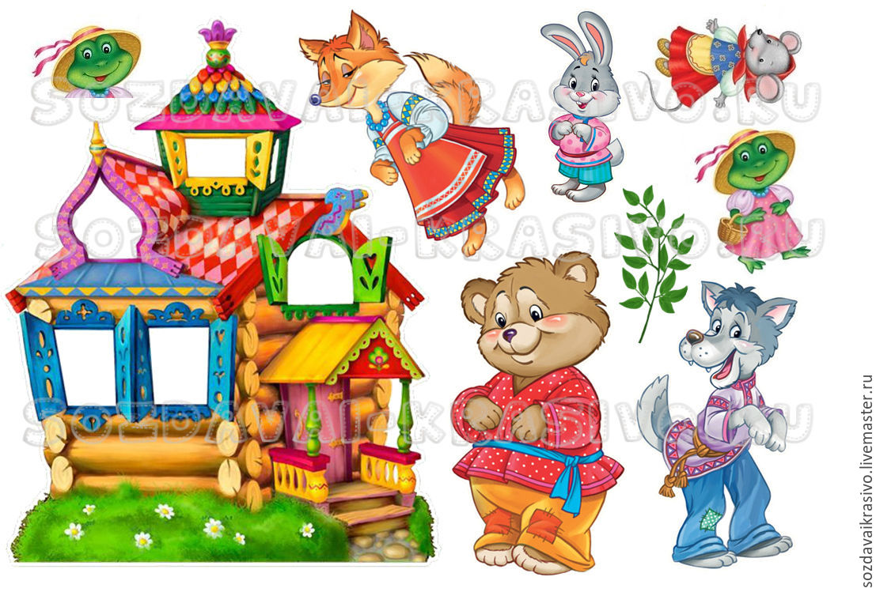

Приложение №2 «Диагностический конструктор»
Фамилия имя ________________________
№ Задания | Низкий уровень | Средний | Высокий
1.исполнение трезвучий
2.минорная гамма
3. умение допевать до тоники
4.чтение ритма
5.обращение трезвучий
6.мажорная гамма
7. проявление творческого мышления и воображения.
8. пение

Использованные материалы:
Картинка «Теремок» https://cs2.livemaster.ru/storage/7a/84/bc496c255467ada1bf411fc8c975--materialy-dlya-tvorchestva-fetr-s-risunkom-teremok-na-3-h-lis.jpg

